Pestaña 1

Manual de usuario

Aplicación Dentaplus

Contenido
Objetivo
Módulo 1: Registro de usuario
1.1 Ingresar datos
Módulo 2: Inicio de sesion usuario

Módulo 3: Reservar hora
3.1 Reservar
3.2 Ver mis reservas
Módulo 4: Gestión
4.1 Agenda Dentista
4.2Recepcionistas
4.3Agregar ficha
Módulo 5: Chatbot
5.1 Preguntas Frecuentes
5.2 Reservar Hora
Módulo 6: Fichas Médicas

Objetivo

Describir de manera práctica los componentes funcionales de la pagina web DentaPlus junto con entregar las instrucciones para su correcto uso.
Los usuarios de este sistema serán 3:
Administrador: Con acceso a todas las funcionalidades
Recepcionista: Con acceso a funcionalidades casi completo es un intermediario
Paciente: Solo con acceso a funcionalidades de paciente

Módulo 1: Registro de usuario
El paciente puede registrarse en la página ingresando los datos personales que se solicitan y así crear su cuenta.
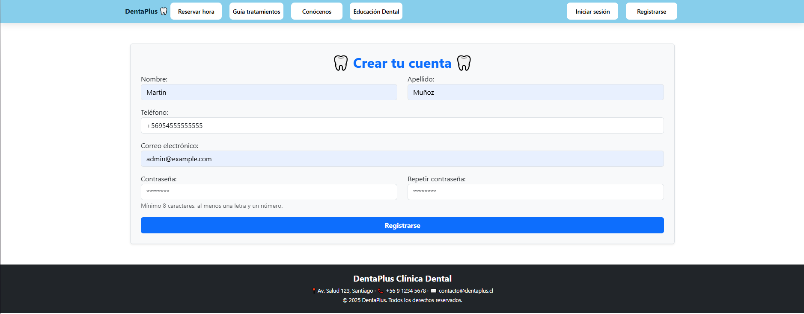

Módulo 2: Inicio de sesion usuario
El usuario ingresa las credenciales solicitadas en el menú de inicio de sesión para asi poder acceder a las funcionalidades completas de la página.
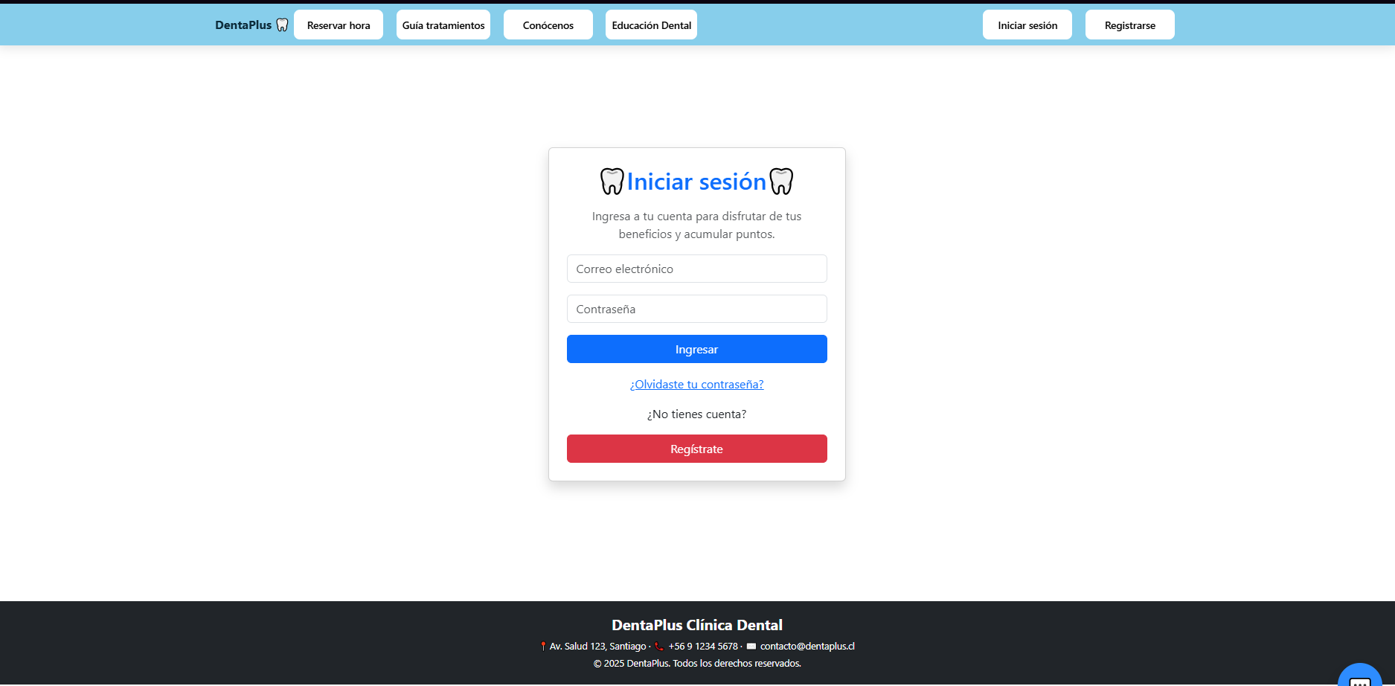

Módulo 3: Reservar hora

3.1 Reservar Hora
Una de las maneras de reservar una hora dental es que el usuario se dirija al sitio de “reservar hora” , en él se despliegan las horas disponibles dependiendo de su tiempo y lo que busque reserva la hora a elección.
Como un plus n8n nos permite enviarle un correo electrónico personalizado con el tipo de tratamiento a la persona que haga la reserva, el correo entrega las indicaciones post tratamiento y está diseñado de manera que calcule 1h después de la reserva para tener un buen timing de consejos post tratamiento.
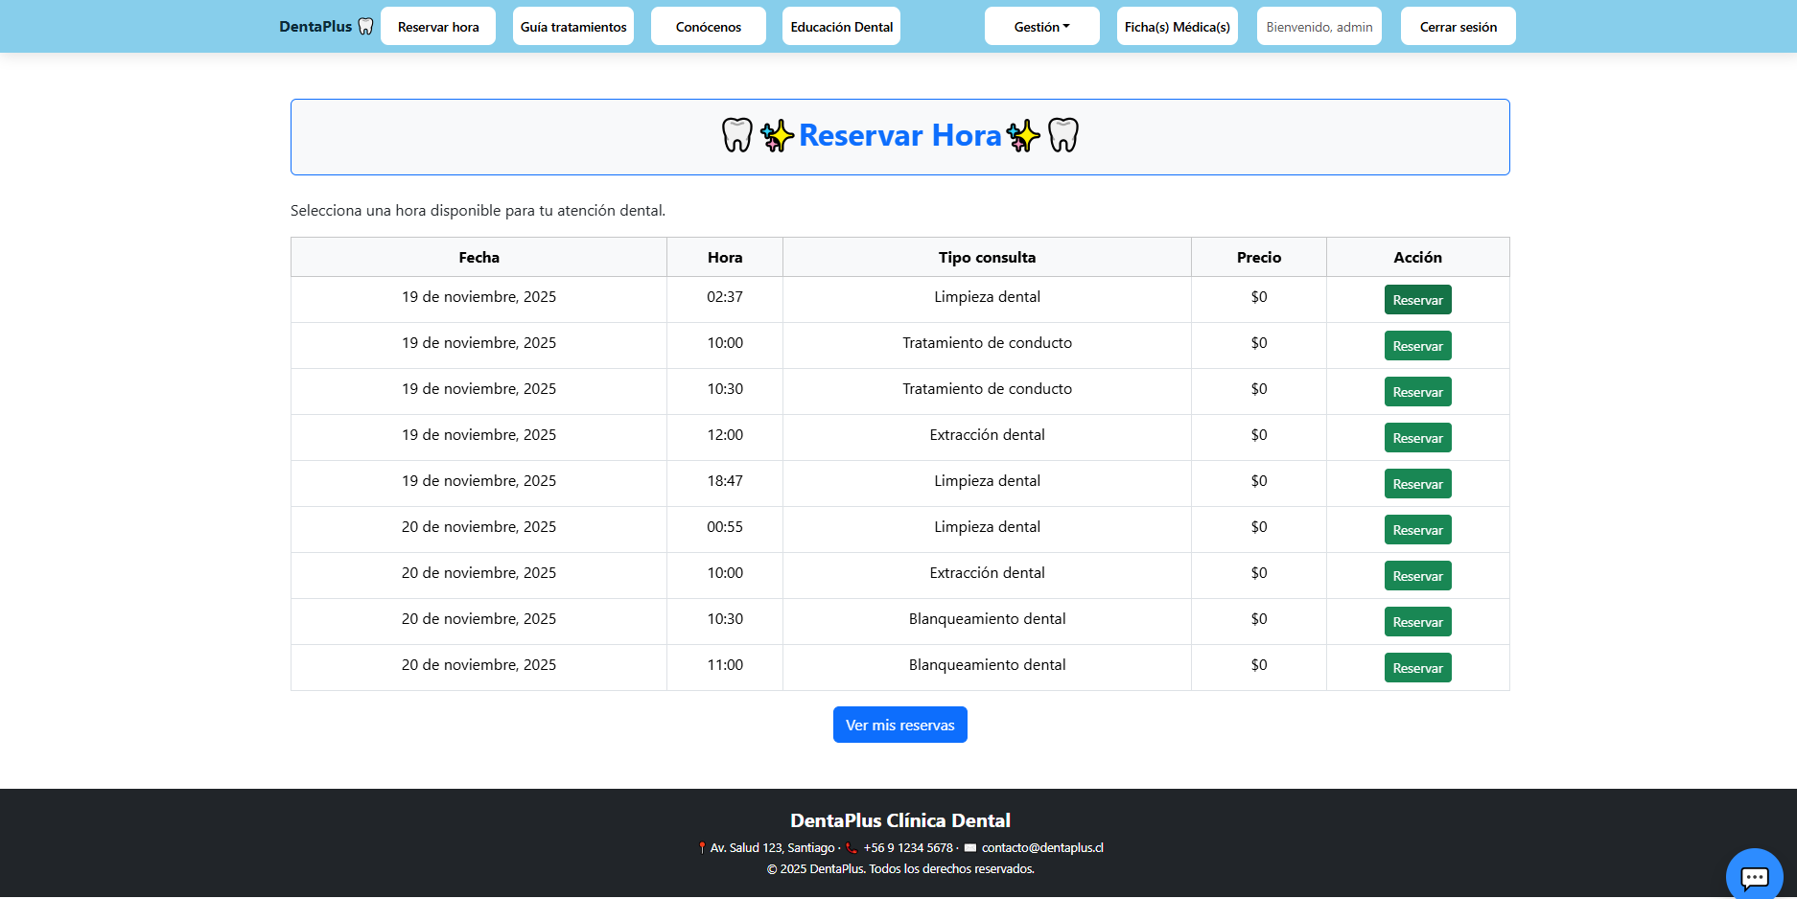

3.2 Ver mis reservas
El botón de abajo, “Ver mis reservas” nos lleva a un apartado con las reservas activas que tiene el usuario, además de permitirle cancelar dicha reserva
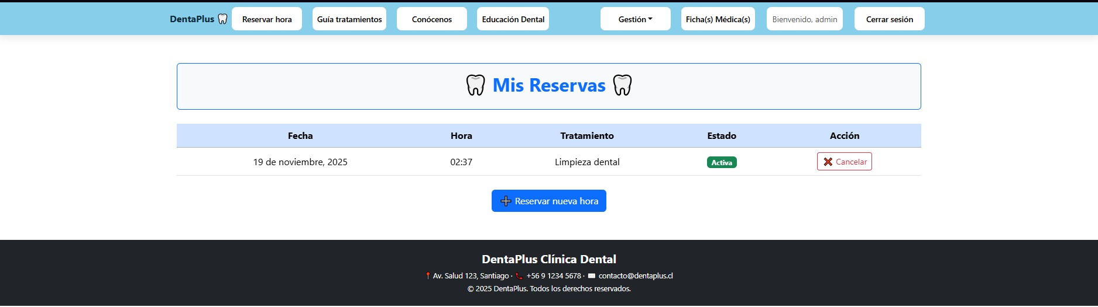

Módulo 4: Gestión
El módulo de gestión es un menú que está disponible únicamente para el administrador y el recepcionista, sin embargo su contenido varía en un ítem que está presente en la vista de administrador y no así en la de recepcionista, se profundizará en esto más adelante.
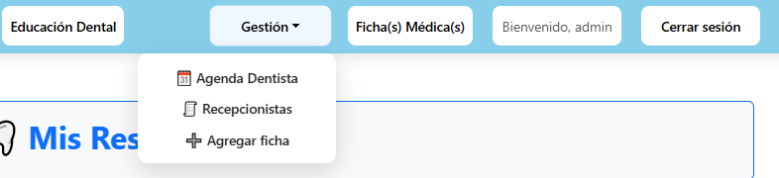

4.1 Agenda Dentista
Primero se selecciona el dentista en el menú desplegado 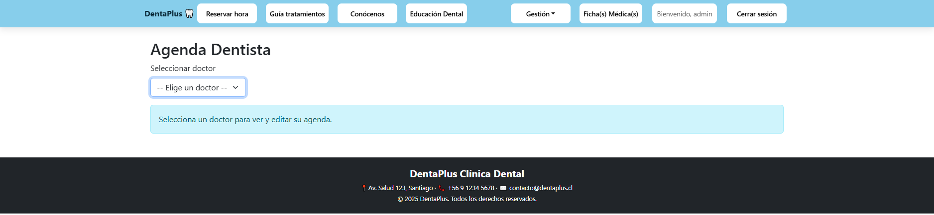

Luego de seleccionar el doctor se nos presenta su horario de la semana, la persona puede desclickear los horarios en caso de que el doctor no vaya a poder estar estar disponible y así se puede coordinar la agenda de las reservas.
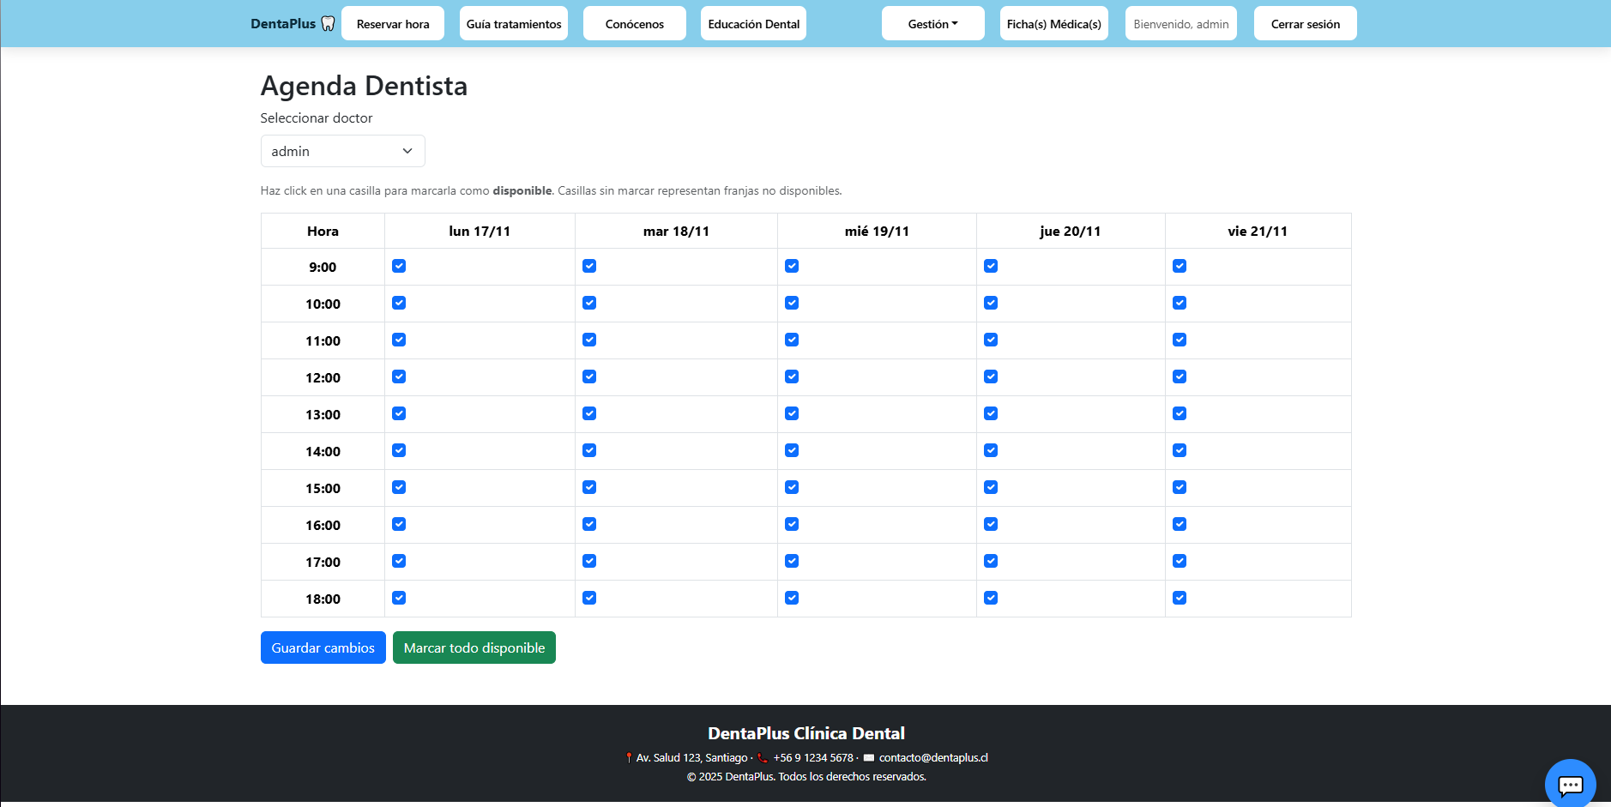

4.2 Gestion de Recepcionistas, a este módulo solo tiene acceso el administrador, este gestiona recepcionistas, de que forma, se pueden editar los datos y existe la opción de eliminar una cuenta de recepcionista.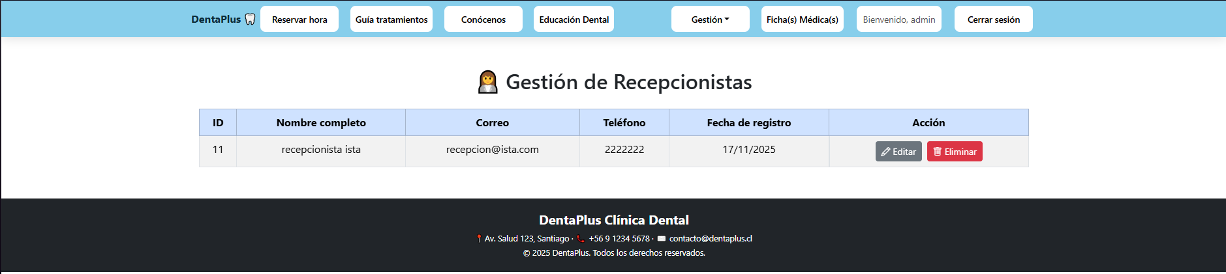

Con el botón “editar” se despliega el siguiente menú de editar recepcionistas y luego de cambiar los datos se guarda.

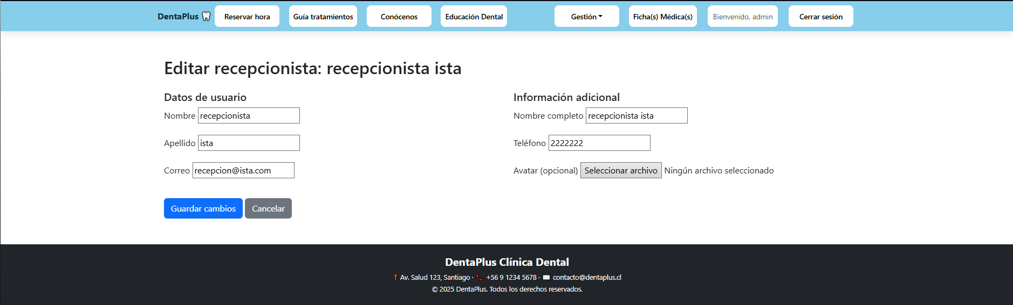

4.3 El modulo de “Agregar ficha” nos lleva a una pagina de creacion de fichas para los pacientes , el recepcionista debe seleccionar un paciente que se haya registrado e insertar los datos del paciente para completar la ficha, este además puede adjuntar radiografías del paciente e indicar la fecha de referencia de la misma y una descripción también.
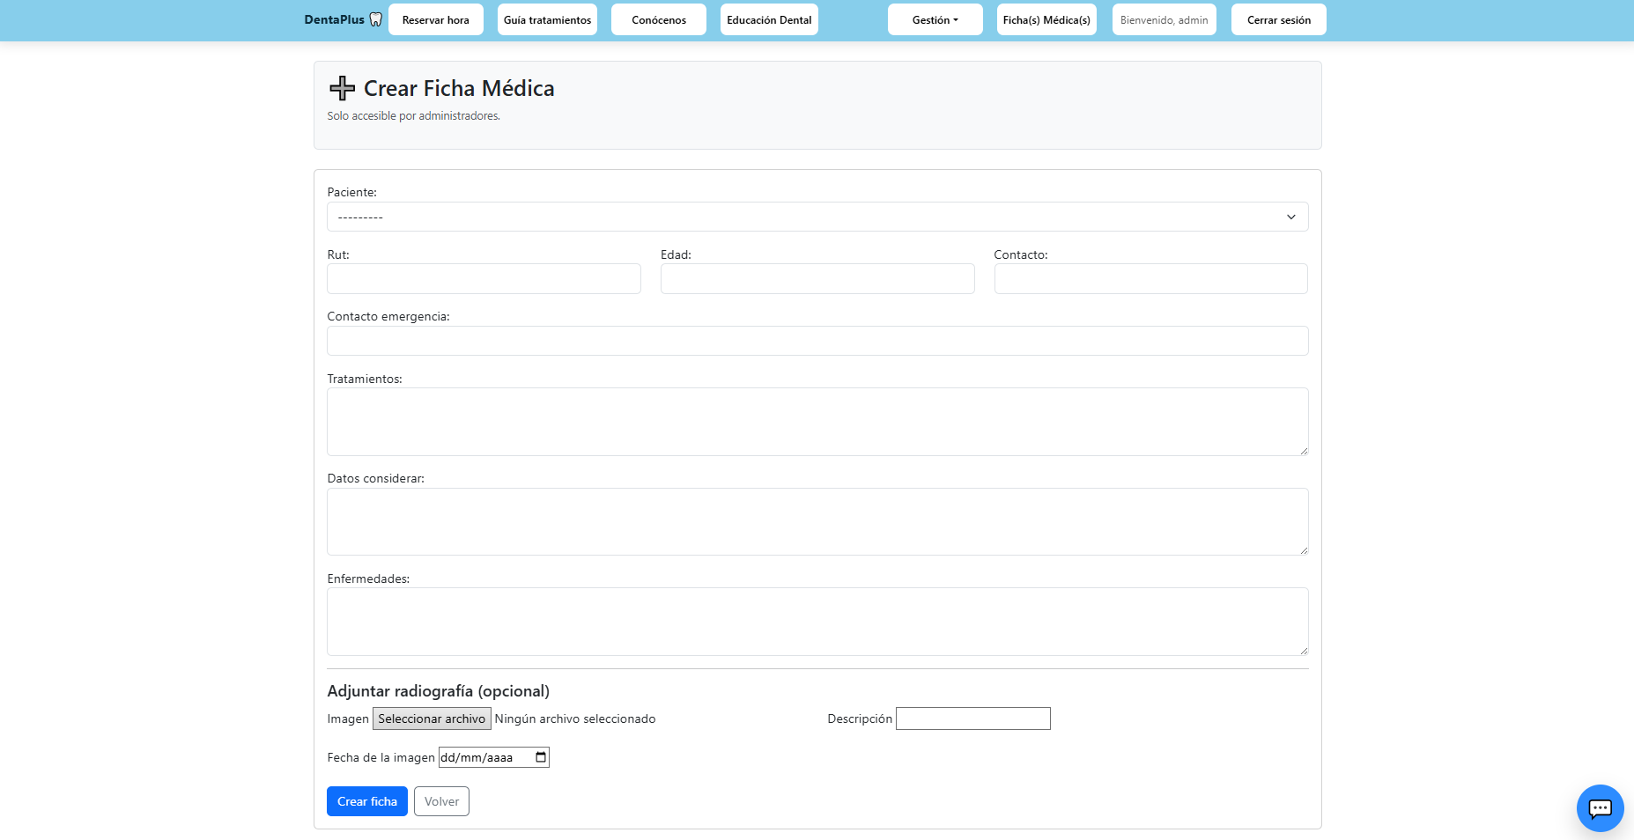

Módulo 5: Chatbot
En la esquina inferior derecha de cada página esta el boton de chatbot, en este chat el usuario puede consultar preguntas frecuentes, consultar horas disponibles, seleccionar el tratamiento que busca y seleccionar el horario disponible de los que dispone la clínica y confirmar su reserva.

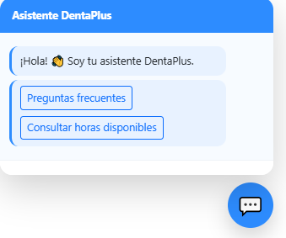

Aquí podemos ver el despliegue de las preguntas frecuentes de la página para ayudar a informar..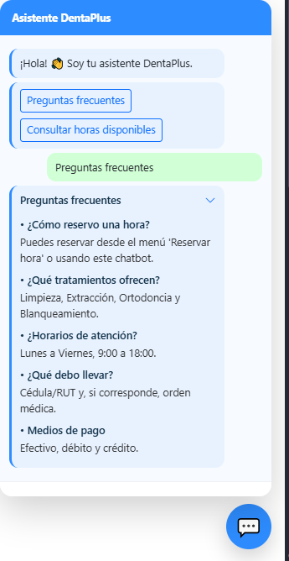

Aquí le consultamos por las horas disponibles y nos muestra los tratamientos disponibles a la hora de la consulta.
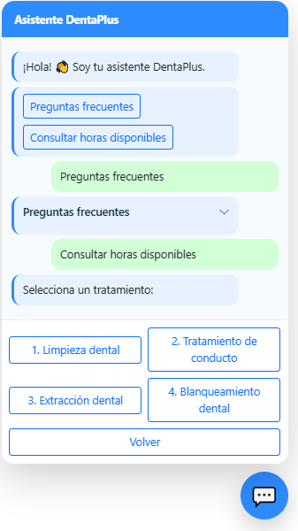

Luego de seleccionar un tratamiento se nos despliegan las fechas y horas disponibles de dicho tratamiento y seleccionamos una.
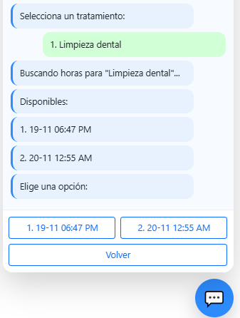
Nos pregunta si confirmamos la reserva de la hora.
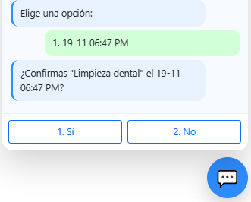

Luego de que nos reserve una hora nos pregunta si necesitamos algo más y concluye la reserva de hora,luego podemos confirmar que se reservó la hora visitando el apartado “mis reservas”.
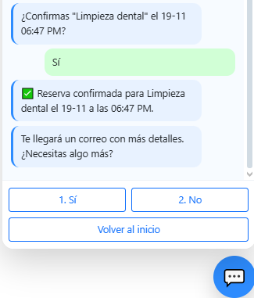

Módulo 6: Fichas Médicas:
Si quien accede al apartado de fichas médicas es un paciente lo envía directamente su ficha personal y además este puede descargar su radiografía.
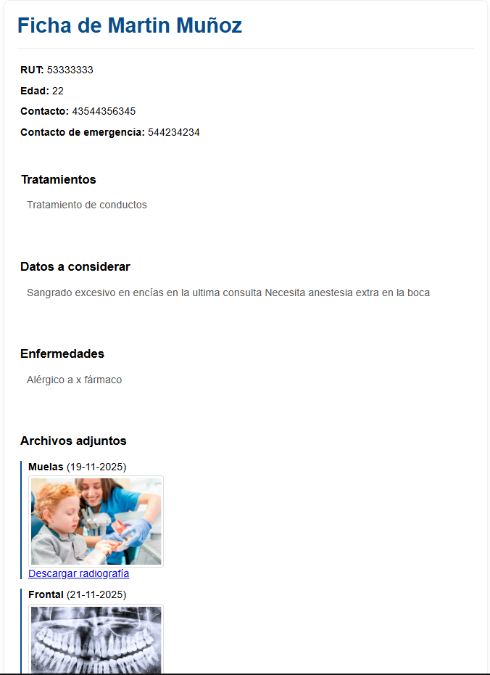

Por otro lado si quien ingresa es admin o recepcionista ve un listado de las fichas de los pacientes en las cuales tiene 5 diferentes opciones, ver detalle ficha (igual a la vista de paciente), descargar la ficha en pdf, ver las horas que el paciente tiene reservadas, editar la ficha del paciente, con posibilidad de reagendar la reserva, confirmar su asistencia o eliminar la reserva, eliminar ficha.

Lista de las fichas médicas
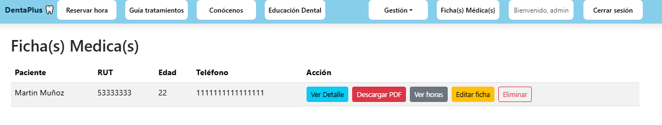
PDF de la ficha descargado
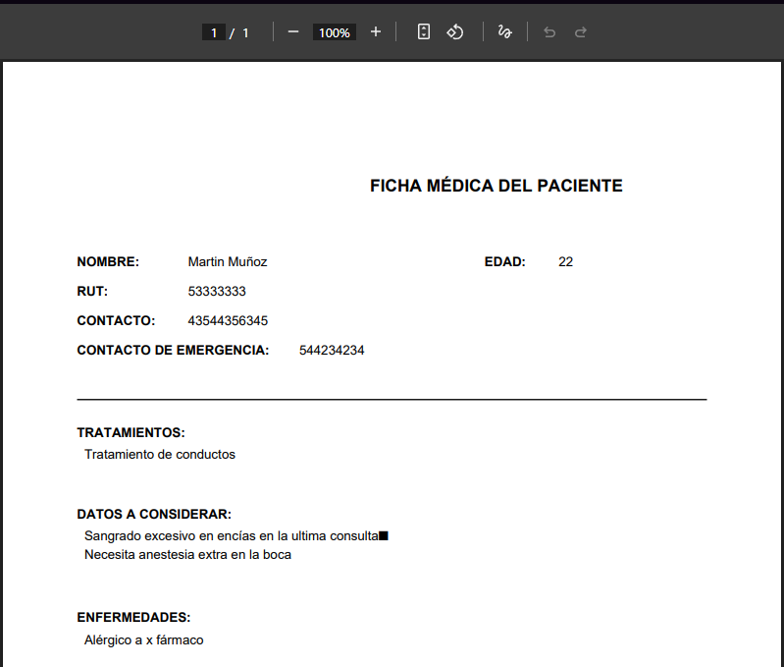

Vista de las horas reservadas del paciente al hacer click en “Ver horas” tiene las opciones de reagendar, confirmar asistencia o cancelar hora
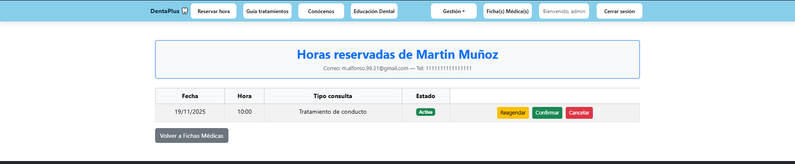
Vista si se selecciona reagendar la hora nos muestra las otras horas de ese tratamiento específico pero en otro día o horario, con el botón podemos agendar efectivamente y se guardará.
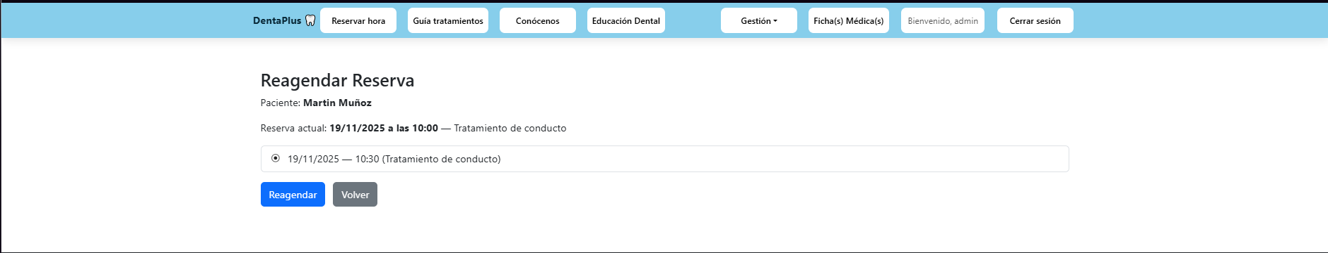
Botón para eliminar ficha médica
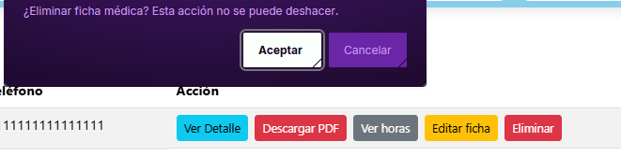

Pestaña 2
Contenido

Módulo 1: Gestión de usuarios

